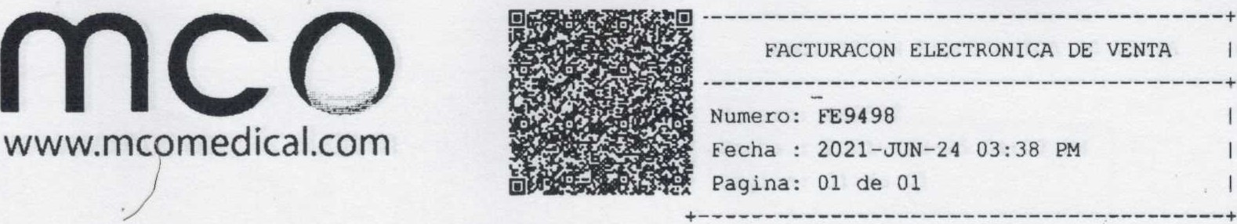
VOMERCIALIZADORA IMPOCOR s
NIT.. 900512976-5
CL 33 05 60
CALI
Tel: 4423232
CIIU: 4645 soporte@mcomedi cal . com
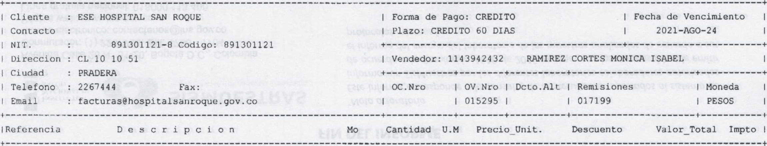
IMC-014278 GUANTES DE LATEx TALLA s (100) 01 8,000 UNI 470.00 0.00 3, 760, 000.00 0.00
HOSPITAL SAN

ROQUE PRADERA
2021
CORRESPONDENCIA RECIBIDA
Fi

RoaJ--D-lJ y
TOTAL BRUTO DSCTO x LINEA I DSCTO GLOBAL 0.008 1 SUB-TOTAL VALOR IVA RETENCIONES
3, 000.00 0.00 1 0.00 1 3, 000.00 0.00 94, 000.00 3, 666, 000.00
I Valor Letras TRES MILLONES SEISCIENTOS SESENTA Y SEIS MIL PESOS MCTE.

D E T A L L E D E
BASE VLR IMPUESTO BASE VLR IMPUESTO BASE VLR IMPUESTO BASE VLR IMPUESTO
100 0 1 00 0 100 o 100
0 1 00 o 1 00 0 100
RTE FUENTE 94, 000.00 IRTE IVA: 0.00 IRTE ICA: 0.00 I RTE OTROS : 0.00 1
I IMPOCONSUMO: 0.00 1
Observacion : CREDITO- PGAN EL 10 DE JULIO
Responsables de Iva — Ci iu Dian 4645 Ica Cali 3.3x1000— Autorizo el Registro de mis Datos a Base de D s de Impocor
Ley 581 2012 - Consignar Cta cte 391416567 Bco Bogota - cta cte 808-115136-02 Bcolombia — Esta Factura dos sus efectos legales a Letra de Cambio Art. 671, 672, 673, 674 del Co.deCcio.vencido el plazo se co ra i
asimila
res
x
Despues de vencida esta factura cobraremos intereses de mora a la maxima tasa legal permitida.
Autorizacion Numeracion De Facturacion 18763002751749 vigente de Dic-17-2019 hasta Numeracion Autorizada FEI al FEIOOOO Vigencia: 24 MESES
Factura generada por software SIESA de SISTEMAS DE INFORMACION EMPRESARIAL SA. Nit 890.319. 193-3 Siesa e—invoicing Nit 890.319.193—3.
cute: ic26bb999a tcd8103417d6aeOb32 88 f50ed766c5c3addcf Fecha de certificacion:
Firma digital; PksoL5cSf11ZbFVGdw87iJPDt8UwqoU/kjazu3jn172X8POABbgJE011uub8+qv2Z9rWGVEJpb5ZRqbQnp709qeR/zxYWJskjKOs.NFA4xj4tiK1uJOZd/ZE3eHLTL7AE11hVS2Uhor6 JzVc5Z4VuCDHBIEH6

